Bonjour à tous,

Les travaux que je vous propose cette semaine sont tirés du "journal des enfants" et assez variés:

- un dossier sur le virus qui vous permettra de répondre à des questions de toutes sortes.

- un dossier jeux 😏.

Je vous envoie aussi une petite expérience scientifique à réaliser.

- Il s'agit de suivre les consignes, de faire des observations et ensuite d'expliquer le pourquoi d'après vous!

**Le but est de faire des observations, des hypothèses !**

Je vous enverrai la solution la semaine prochaine afin que vous puissiez comparer vos idées avec l’explication scientifique !

Une petite expérience vous sera proposée chaque début de semaine🤔 et l'explication scientifique 7 jours plus tard.

Je vous demande souvent de **lire** et j'espère que vous le faites.

C'est pourquoi je joins à ce mail une fiche lecture à compléter à partir d'un livre que vous avez lu ces dernières semaines.

Je vous souhaite une très bonne semaine.

Continuez à bien prendre soin de vous.

Gros bisous à tous 😘.

Madame Dominique

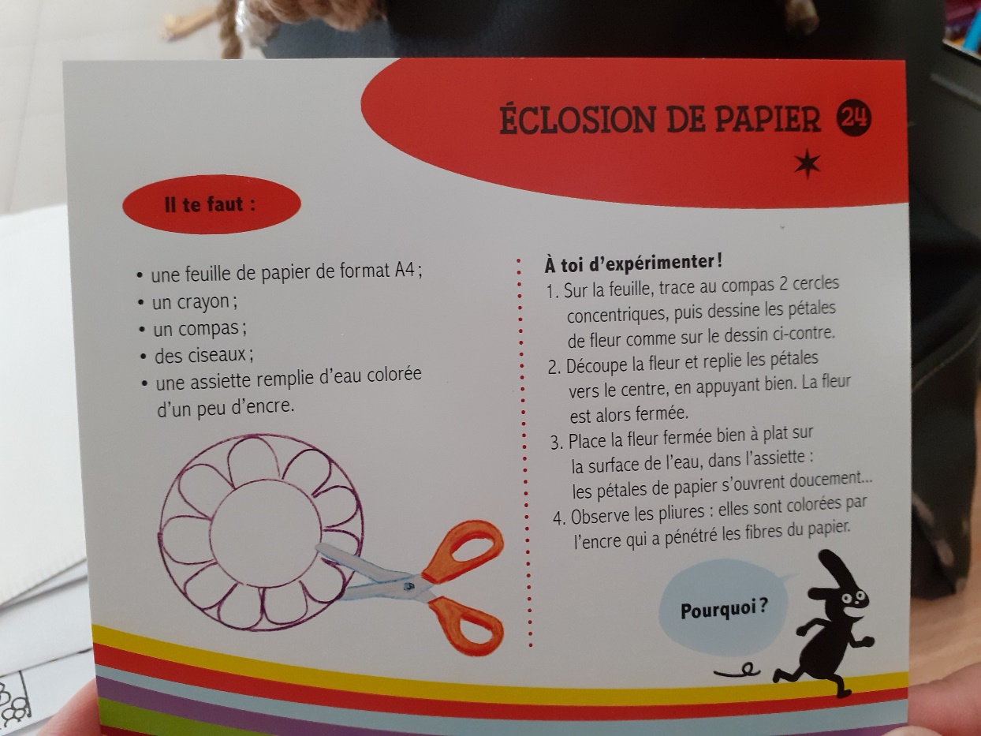1